Nauka programowania w językach Scratch i Python

Python – poziom podstawowy

Materiał dla nauczycieli

Spis treści

1. Podstawy języka Python 4

1.1. Język Python, jego rola i podstawowe narzędzia 4

1.1.1. Wprowadzenie 4

1.1.1.1. Struktura kursu i sposób nauki 4

1.1.1.2. Zastosowanie języka 4

1.1.1.3. Wady i zalety języka Python 5

1.1.1.4. Wykorzystanie Pythona – interaktywnie czy przez skrypt? 6

1.1.2. Algorytmika – czym jest? 6

1.1.3. Podstawowe narzędzia kursu 7

1.1.3.1. Systemy operacyjne (Windows oraz Ubuntu) 7

1.1.3.2. Środowiska i edytory (Thonny, Visual Studio Code) 7

1.1.3.3. Uruchamianie kodu języka Python w terminalu 9

1.1.4. Zadania praktyczne 10

1.2. Instalacja środowiska Python w różnych systemach operacyjnych 10

1.2.1. Wyjaśnienie czym jest terminal 10

1.2.2. Poznanie podstawowych komend do poruszaniu się wewnątrz terminala 11

1.2.3. Instalacja środowiska Python na systemie Linux 13

1.2.4. Instalacja środowiska Python na systemie Windows 15

1.2.5. Weryfikacja wersji interpretera języka Python 18

1.2.6. Tworzenie wirtualnych środowisk 18

1.2.7. Zarządzanie wersjami 18

1.2.8. Podsumowanie 18

1.3. Zasady tworzenia i struktury skryptów w języku Python 19

1.3.1. Struktura plików .py 19

1.3.2. Pierwsze skrypty w edytorze tekstowym 19

1.3.3. Uruchamianie skryptów w konsoli systemowej 19

1.3.4. Wyjaśnienie różnic między trybem interaktywnym a skryptowym 20

1.3.5. Zadania 20

1.4. Uruchamianie kodu w konsoli za pomocą interpretera 20

1.5. Prowadzenie operacji matematycznych i manipulacji tekstowych 20

1.6. Poznanie typów zmiennych w Pythonie 20

1.7. Używanie metod wejścia i wyjścia 20

1.8. Korzystanie z bibliotek i menadżera PIP 20

1.9. Podsumowanie modułu 20

1.10. Zadania podsumowujące moduł 21

2. Rozpoczynamy kodowanie w języku Python 23

Na końcu rozdziału (Nagłówek 1) obowiązkowe podsumowanie – wykorzystać styl Nagłówek 2.

Po nagłówku tekst wprowadzający, krótki 3-4 zdania

Podsumowanie – nagłówek 2

W ramach treści w module należy zapoznać się z punktami a, b, d, e, f, h.

Dodatki proponuję na samym końcu dokumentu

|  |  |
| --- | --- |
| Trudne aspekty | Tu należy wpisać trudne aspekty np. typowe błędy jakie mogą się pojawić i na co zwracać uwagę np. w pythonie nie stosuje się średnika tylko wcięcia, wielkość liter ma znaczenie itp.  Proszę sobie tą tabelkę całą kopiować |
| Tu będzie grafika wykrzyknika (todo) |

# Podstawy języka Python

E-skrypt stanowi kompleksowy materiał dydaktyczny, obejmujący teorię programowania w języku Python, zilustrowaną przykładami praktycznymi oraz zadaniami do samodzielnego rozwiązania. W każdym rozdziale czytelnik znajdzie szczegółowe omówienie tematów, wzbogacone o diagramy, fragmenty kodu i przykłady wyników działania programów. Zadania o zróżnicowanym poziomie trudności, w tym bardziej wymagające, umożliwiają utrwalenie wiedzy i rozwój umiejętności w rozwiązywaniu problemów programistycznych, przygotowując do pracy z językiem Python na poziomie praktycznym i teoretycznym.

## Język Python, jego rola i podstawowe narzędzia

### Wprowadzenie

Pierwszy moduł wprowadza uczestników w podstawy języka Python, koncentrując się na pracy w konsoli systemowej, co pozwala skupić się na podstawowych mechanizmach języka bez konieczności korzystania z zaawansowanych środowisk programistycznych. Uczestnicy poznają zasady instalacji środowiska Python na różnych systemach operacyjnych, tworzenia skryptów, a także pracy z interaktywną konsolą. Moduł obejmuje zagadnienia teoretyczne, takie jak formatowanie, struktura programu i typy danych, jak i przykłady oraz praktyczne ćwiczenia do samodzielnego zrealizowania. Rozdział zawiera również operacje matematyczne i manipulację tekstem. Dodatkowo uwzględniono korzystanie z bibliotek języka Python oraz zarządzanie nimi za pomocą menedżera PIP.

#### Struktura kursu i sposób nauki

E-skrypt składa się z **8 modułów**, z których każdy stanowi rozszerzenie wiedzy na temat języka Python, wprowadzając coraz bardziej zaawansowane zagadnienia. Moduły podzielone są na tematyczne lekcje, które systematycznie rozwijają umiejętności uczestników. Każda lekcja zawiera wprowadzenie, część teoretyczną dotyczącą programowania, zestaw praktycznych zadań oraz podsumowanie, które pomaga utrwalić zdobytą wiedzę.

Sposób nauki opiera się na realizacji przykładów oraz wykonywaniu zadań utrwalających, co pozwala na aktywne przyswajanie materiału. Dla osób bardziej zaawansowanych przygotowano dodatkowe zadania o wyższym stopniu trudności, które umożliwiają pogłębienie wiedzy i rozwój umiejętności programistycznych.

#### Zastosowanie języka

Język Python to jeden z najpopularniejszych języków programowania, ceniony za swoją prostotę, czytelność oraz wszechstronność. Dzięki intuicyjnej składni i bogatemu ekosystemowi bibliotek, jest często wybierany zarówno przez początkujących programistów, jak i doświadczonych specjalistów.

Jego zastosowania obejmują szeroki wachlarz dziedzin – od analizy danych i sztucznej inteligencji, przez automatyzację procesów, aż po tworzenie zaawansowanych aplikacji webowych (Rysunek 1.1.).

Popularność języka Python wynika również z jego dynamicznie rozwijającej się społeczności, która nieustannie tworzy nowe narzędzia i udoskonala istniejące rozwiązania.

Jest także doskonałym językiem do nauki programowania dla dzieci i młodzieży, ponieważ jego składnia jest przejrzysta, a dostępne materiały edukacyjne pozwalają na szybkie przyswojenie podstaw i rozwijanie umiejętności programistycznych w przystępny sposób.

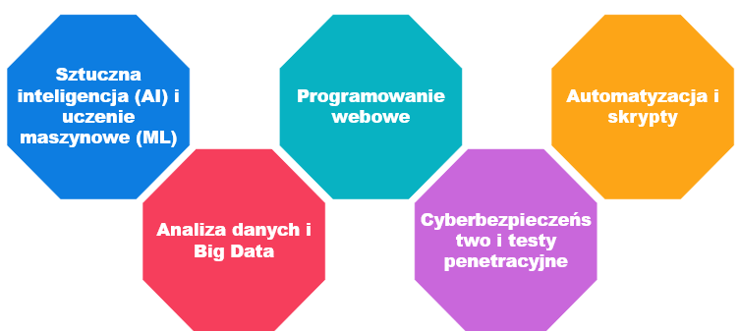

Rysunek 1.1. Zastosowania języka Python w różnych dziedzinach

#### Wady i zalety języka Python

Python jest językiem przyjaznym dla początkujących, wyróżniającym się czytelną składnią i bogatym ekosystemem bibliotek, które ułatwiają naukę programowania. W porównaniu do języków takich jak C++ czy Java jego przejrzysta struktura sprawia, że podstawowe koncepcje programistyczne są łatwiejsze do zrozumienia. Możliwość natychmiastowego testowania kodu w trybie interaktywnym oraz szybkie osiąganie widocznych rezultatów sprawiają, że Python jest doskonałym wyborem jako pierwszy język do nauczania w szkołach, co zwiększa motywację do nauki.

Jednak interpretowany charakter języka sprawia, że działa wolniej niż języki kompilowane, co może stanowić ograniczenie w przypadku aplikacji wymagających wysokiej wydajności. Dodatkowo dynamiczne typowanie, choć ułatwia pisanie kodu, może prowadzić do trudniejszych do wykrycia błędów w większych projektach.

#### Wykorzystanie Pythona – interaktywnie czy przez skrypt?

Python oferuje dwa główne sposoby uruchamiania kodu: tryb interaktywny oraz uruchamianie skryptów zapisanych w plikach .py. Każdy z tych sposobów ma swoje zalety i ograniczenia (*Tabela 1.1, Tabela 1.2*), a ich wybór zależy od kontekstu i celu pracy z językiem.

Tryb interaktywny pozwala na szybkie testowanie kodu bez tworzenia plików. W Debian/Linux uruchamia się go przez komendę *python3* w terminalu, a w Windows przez *python* lub *python3* w cmd lub PowerShell.

Tabela 1.1. Zalety oraz ograniczenia trybu interaktywnego.

|  |  |
| --- | --- |
| **Zalety trybu interaktywnego** | **Ograniczenia trybu interaktywnego** |
| Szybkie testowanie kodu | Brak trwałości kodu |
| Łatwość eksperymentowania | Niepraktyczny dla dużych projektów |
| Brak potrzeby zapisywania plików | Ograniczone wsparcie dla organizacji kodu |

Drugi sposób to pisanie kodu w plikach *.py*, które następnie można uruchomić poprzez interpreter. Do edycji tych plików można używać prostych edytorów, takich jak Notatnik, jak również rozbudowanych środowisk programistycznych, takich jak Visual Studio Code czy Thonny, które oferują dodatkowe funkcje ułatwiające pracę z kodem.

Tabela 1.2. Zalety oraz ograniczenia plików .py

|  |  |
| --- | --- |
| **Zalety skryptów Python** | **Ograniczenia skryptów Python** |
| Trwałość i możliwość ponownego użycia | Wolniejszy cykl testowania |
| Łatwość organizacji kodu | Początkowa konfiguracja |
| Lepsza integracja z innymi narzędziami |  |

Najlepszym podejściem jest korzystanie z obu metod w zależności od aktualnych potrzeb – tryb interaktywny do eksploracji i testów, a skrypty do budowania kompletnych aplikacji.

### Algorytmika – czym jest?

Algorytm to uporządkowany zbiór kroków lub instrukcji prowadzących do rozwiązania określonego problemu. Może być zapisany w postaci schematu blokowego, opisu słownego lub kodu komputerowego i powinien być jednoznaczny oraz efektywny. W Pythonie algorytmy można implementować przy użyciu struktur danych i instrukcji sterujących, np. sortowanie listy liczb można wykonać za pomocą algorytmu sortowania bąbelkowego lub wbudowanej funkcji.

W trakcie kursu uczestnicy poznają różne algorytmy – od najprostszych po bardziej zaawansowane metody rozwiązywania problemów. Choć algorytmy są niezależne od konkretnego języka programowania, w ramach zajęć będą one realizowane w języku Python.

### Podstawowe narzędzia kursu

W trakcie kursu uczestnicy będą korzystać z różnych narzędzi wspomagających naukę i pracę z językiem Python. Obejmują one zarówno systemy operacyjne, na których działa Python, jak i środowiska programistyczne oraz edytory, które ułatwiają pisanie i uruchamianie kodu. W szczególności uczestnicy zapoznają się z pracą w konsoli systemowej (terminal w Linux, CMD/PowerShell w Windows), co pozwoli im zrozumieć działanie interpretera Pythona oraz różnice między trybem interaktywnym a skryptowym.

#### Systemy operacyjne (Windows oraz Ubuntu)

Python jest językiem wieloplatformowym, co oznacza, że może działać na różnych systemach operacyjnych, takich jak Windows, Linux i macOS. W trakcie kursu uczestnicy będą głównie pracować w środowisku Windows, ale poznają również sposoby instalacji i uruchamiania Pythona w systemie Linux (Ubuntu), korzystając z maszyny wirtualnej. Umiejętność pracy w różnych środowiskach pozwoli uczestnikom na elastyczne dostosowanie się do różnych warunków pracy i zapewni lepsze zrozumienie narzędzi wykorzystywanych w programowaniu.

#### Środowiska i edytory (Thonny, Visual Studio Code)

W trakcie kursu uczestnicy będą korzystać z różnych edytorów, środowisk programistycznych i narzędzi ułatwiających pracę z Pythonem. Każde z nich ma swoje zalety i znajduje zastosowanie w różnych aspektach programowania. **Thonny** – prosty edytor stworzony z myślą o nauce Pythona, szczególnie polecany dla początkujących (Rysunek 1.2). Thonny jest udostępniany na licencji MIT, co oznacza, że jest darmowy, open-source i można go dowolnie modyfikować oraz wykorzystywać zarówno do celów edukacyjnych, jak i komercyjnych.

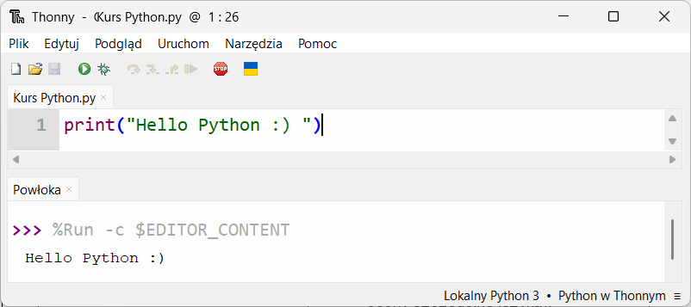

Rysunek 1.2. Thonny – prosty i darmowy edytor stworzony z myślą o nauce Pythona

Znaczenie bardziej rozbudowanym edytorem jest Visual Studio Code (VS Code) – lekki, wszechstronny edytor z obsługą rozszerzeń, który zapewnia podświetlanie składni, autouzupełnianie kodu i integrację z systemem kontroli wersji (Rysunek 1.3). VS Code jest rozwijany przez firmę Microsoft i udostępniany na licencji open-source MIT, co pozwala na jego darmowe używanie oraz modyfikowanie przez społeczność.

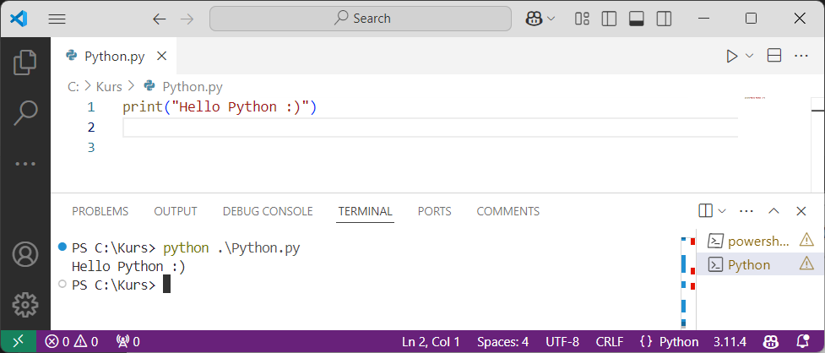

Rysunek 1.3. Visual Studio Code (VS Code) – lekki edytor z obsługą rozszerzeń

Do popularnych narzędzi powszechnie stosowanych do tworzenia aplikacji w języku Python należą **Jupyter Notebook**, który jest interaktywnym środowiskiem idealnym do analizy danych i uczenia maszynowego, oraz **PyCharm**, zaawansowane środowisko IDE oferujące rozbudowane funkcje ułatwiające programowanie, debugowanie i zarządzanie projektami.

#### Uruchamianie kodu języka Python w terminalu

Terminal jest podstawowym narzędziem do uruchamiania skryptów napisanych w języku Python. Wystarczy wpisać *python nazwa_pliku.py* lub *python3 nazwa_pliku.py*, aby wykonać kod zapisany w pliku. Oprócz tego Python oferuje tryb interaktywny, który pozwala na wpisywanie poleceń i natychmiastowe otrzymywanie wyników, co jest szczególnie przydatne do testowania krótkich fragmentów kodu i eksperymentowania z językiem.

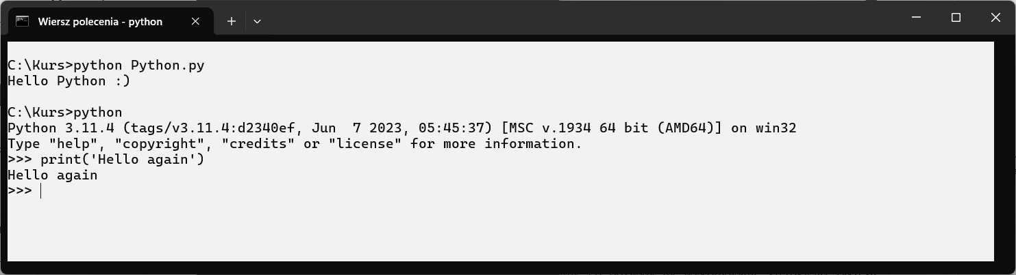

Rysunek 1.4. Uruchamianie kodu języka Python w Wierszu Polecenia (CMD) w systemie Windows

|  |  |
| --- | --- |
|  | Skróty klawiszowe uruchamiające terminal w systemie Windows:   * Skrót Win + R, następnie wpisz cmd, następnie Enter * Skrót Win + X, następnie A – PowerShell |

|  |  |
| --- | --- |
|  | Skróty klawiszowe uruchamiające terminal w systemie Ubuntu:  Skrót Ctrl + Alt + T dla Ubuntu |

### Zadania praktyczne

**Zadanie 1.10.1.**

Zainstaluj Python w wersji 3.11, bez usuwania poprzedniej wersji.

**Zadanie 1.10.2.**

Wykonaj to i to.

**Zadanie 1.10.3.**

Wykonaj to i to.

**Zadanie 1.10.4.**

Wykonaj to i to.

**Zadanie 1.10.5.**

Zainstaluj Python w wersji 3.11, bez usuwania poprzedniej wersji.

## Instalacja środowiska Python w różnych systemach operacyjnych

### Wyjaśnienie czym jest terminal

Terminal to narzędzie umożliwiające interakcję z systemem operacyjnym przy użyciu tekstowych poleceń, działające jako interfejs wiersza poleceń (CLI). Zamiast korzystać z graficznego interfejsu użytkownika (GUI), w terminalu użytkownik wpisuje komendy, a system odpowiada komunikatami tekstowymi, co pozwala na wykonywanie szerokiego zakresu operacji. Terminal oferuje użytkownikom bezpośredni dostęp do rdzenia systemu operacyjnego. Pozwala to na zarządzanie plikami, katalogami, uruchamianie programów, konfigurowanie ustawień systemowych oraz automatyzację zadań poprzez skrypty. W ten sposób, stanowi za interfejs pośredniczący między człowiekiem a komputerem. Terminal jest integralnym elementem systemów operacyjnych, zwłaszcza w środowiskach uniksowych (Linux, macOS) oraz w systemie Windows (np. Command Prompt, PowerShell).

### Poznanie podstawowych komend do poruszaniu się wewnątrz terminala

W terminalu polecenia są wprowadzane w formie tekstowej, a wyniki operacji wyświetlane są jako ciąg znaków. Aby móc się sprawnie po nim poruszać i realizować zadania, konieczne jest poznanie podstawowych komend.

* **pwd -** realizuje wypisanie ścieżki w jakiej aktualnie znajduje się użytkownik

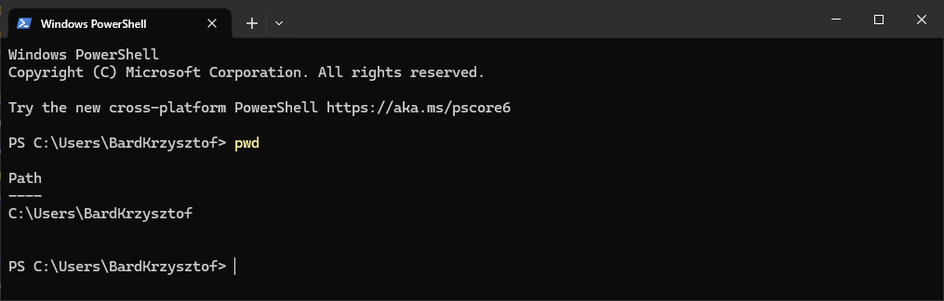

Rysunek 1.5. Przykład użycia komendy pwd

* **ls** (linux) / **dir (**win) - wyświetlaZalety zawartość folderu, w którym aktualnie znajduje się użytkownik

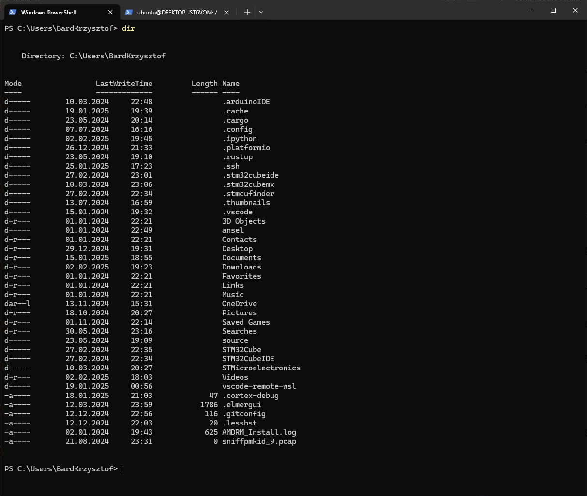

Rysunek 1.6. Przykład użycia komendy dir (win)

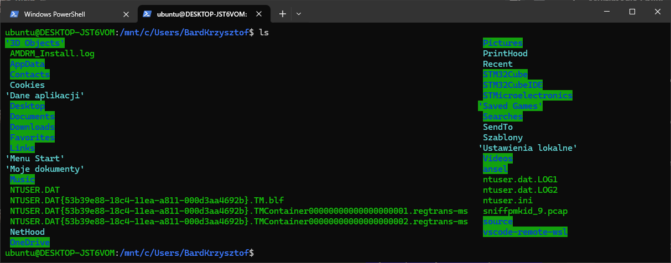

Rysunek 1.7. Przykład użycia komendy ls (linux)

* **Cd –** zmiana katalogu w którym aktualnie ma się znaleźć użytkownik

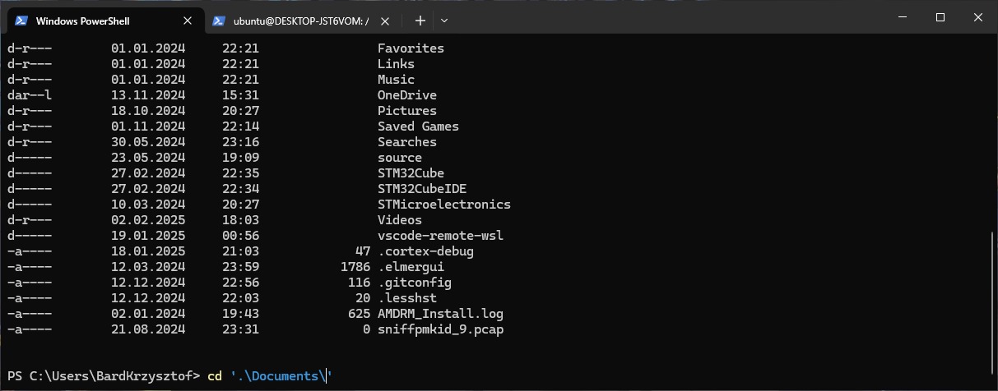

Rysunek 1.8. Przykład użycia komendy cd (win)

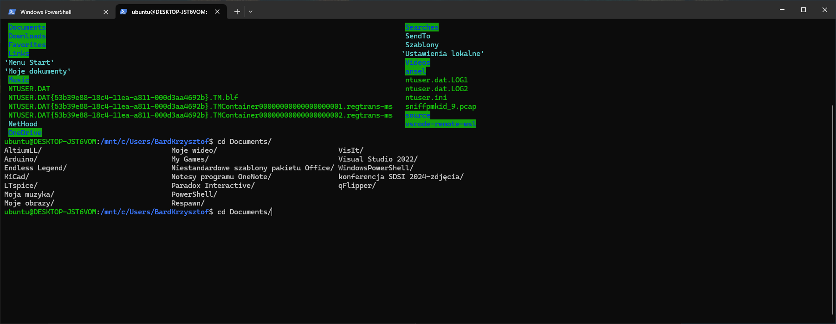

Rysunek 1.9. Przykład użycia komendy cd (linux)

W terminalu szczególną uwagę może zwracać obecności kropki, czasamej występującej samodzielnie, a czasami przy nazwie plików. Służy ona przede wszystkim jako symbol reprezentujący bieżący katalog. W systemach operacyjnych opartych na Uniksie kropka umożliwia odwołanie się do aktualnej lokalizacji w strukturze katalogów, co pozwala na tworzenie relatywnych ścieżek dostępu do plików i katalogów. Polecenie uruchomienia skryptu z bieżącego katalogu często zapisuje się jako „./nazwa_skryptu”, gdzie „./” oznacza „w bieżącym katalogu”. Zestawienie dwóch kropek („..”) odnosi się do katalogu nadrzędnego, czyli katalogu znajdującego się jeden poziom wyżej od bieżącego. Użycie tych symboli jest niezbędne podczas nawigacji w systemie plików.

* **.** - wskazanie na aktualny katalog
* **..** - wskazanie na katalog nadrzędny
* **.plik.txt** / **.folder**  - plik lub folder który jest "ukryty". Zazwyczaj przechowuje dane konfiguracyjne projektów lub aplikacji.

### Instalacja środowiska Python na systemie Linux

Aby zainstalować środowisko python w systemie Linux, należy otworzyć terminal za pomocą skrótu klawiszowego “Ctrl +Alt + t” lub z poziomu pulpitu naciskając prawy przycisk myszy i wybierając “Open new terminal”. Następnie należy wpisać poniższe polecenie.

Listing 1.1 Instalacja interpretera Python 3 w systemach opartych na Debianie

|  |
| --- |
| sudo apt install python3 |

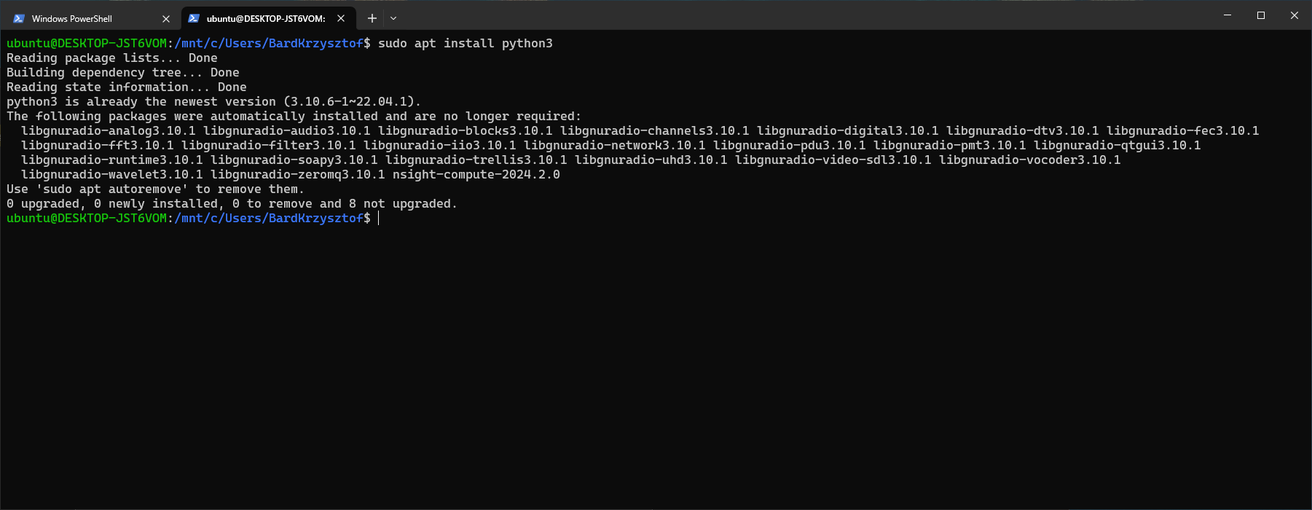

Rysunek 1.10 Efekt instalacji Pythona w wersji 3, w przypadku posiadania go już w systemie (linux)

Możliwe jest także wskazanie konkretnej wersji pythona do instalacji. Może być to wykorzystywane w sytuacji posiadania wielu projektów korzystających z różnych wersji interpretera języka.

Listing 1.2 Instalacja interpretera Python 3 w wersji 3.11 w systemach opartych na Debianie

|  |
| --- |
| sudo apt install python3.11 |

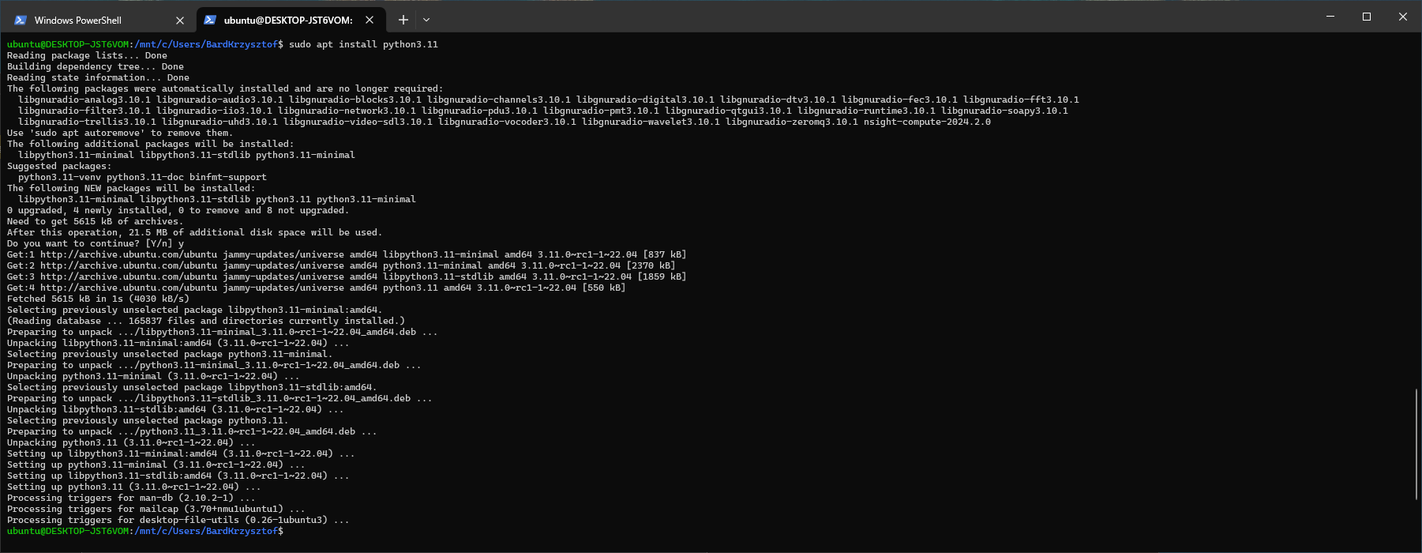

Rysunek 1.11 Efekt instalacji pythona w wersji szczególnej, w przypadku posiadania go w systemie (linux)

Podczas instalacji, konieczne było użycie polecenia *sudo* (ang. s*uper user do).* Umożliwia one wykonywanie poleceń z uprawnieniami administratora w systemach operacyjnych opartych na Uniksie. Pozwala to na tymczasowe podniesienie poziomu uprawnień, co jest wymagane przy wykonywaniu operacji wpływających na cały system, takich jak instalacja oprogramowania, modyfikacja plików systemowych czy zmiana ustawień zabezpieczeń. Użycie *sudo* wiąże się z koniecznością podania hasła użytkownika, co ogranicza możliwość przypadkowych lub nieautoryzowanych zmian w systemie. Po poleceniu *sudo* następuje wywołanie menadżera pakietów *apt* (Advanced Package Tool) z opcją *install.* Polecenie służy do instalacji oprogramowania w systemach opartych na dystrybucji Debiana, takich jak Ubuntu. Narzędzie zarządza pakietami oprogramowania, umożliwiając pobieranie ich z repozytoriów, instalację wraz z niezbędnymi zależnościami, a także aktualizację i usuwanie. Użycie apt install pozwala na łatwą i zautomatyzowaną instalację oprogramowania, zapewniając spójność i aktualność zainstalowanych pakietów. W innych dystrybucjach mogą występować inni menadżerzy tacy jak *dnf* (Fedora), *yum* (Red Hat) lub *pacman* (Arch).

### Instalacja środowiska Python na systemie Windows

Aby zainstalować środowisko Python na systemie Windows najpierw należy wejść na stronę <https://www.python.org/> i w zakładkę *Downloads*. Klikając ją pojawią się możliwe wersje interpretera python do pobrana. Jeżeli na systemie nie było wcześniej zainstalowanego środowiska python, można kliknąć w żółty przycisk *Download Python 3.13.1.* Wówczas rozpocznie się proces pobierania instalatora.

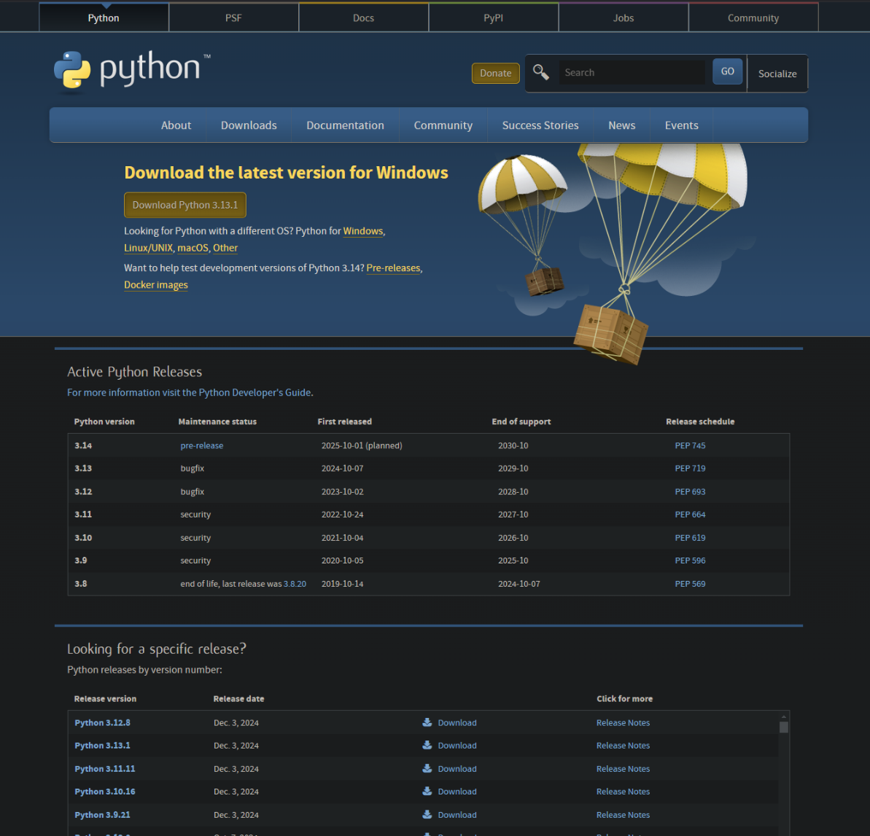

Rysunek 1.12 Oficjalna strona projektu Python, z której można pobrać interpreter na system Windows

|  |  |
| --- | --- |
|  | Utrzymywane ciągłe wsparcie aktualizacjami dla języka Python, może powodować, że aktualnie najnowsza wersja instalatora jest inna niż ta wskazana na zrzucie ekranu. Dowiedz się jaka wersja jest aktualnie najnowsza lub pobierz taką, jaka będzie odpowiednia dla twojego projektu |

Po pobraniu pliku instalatora z rozszerzeniem *.exe* i uruchomieniu go, pokaże się ekran taki jak na rysunku 1.13 stanowiący ekran początkowy instalatora. Do dyspozycji są dwie opcje instalacji:

* Install Now (opcja zalecana) – instaluje interpreter w domyślnej, wskazanej przez program lokalizacji systemowej oraz załącza do tego procesu szereg podstawowych, najpopularniejszych bibliotek dla tego języka, menadżer pakietów PIP oraz ustawia skojarzenie plików z rozszerzeniem *.py* jako pliki uruchomieniowe przez interpreter języka python.
* Customize installation – spersonalizowana instalacja, w której użytkownik wybiera na jakiej ścieżce ma zostać zainstalowany interpreter oraz jakie funkcje i biblioteki mają być zawarte.

Przed wyborem jednej z tych dwóch opcji, **należy zaznaczyć pole wyboru *Add python.exe to PATH*** na dole okna, dzięki któremu nie będzie trzeba ręcznie dodawać ścieżki na której zostanie zainstalowany interpreter, aby ten był widoczny w terminalu lub środowisku programistycznym,

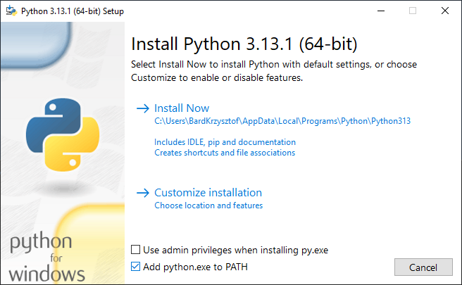

Rysunek 1.13 Okno instalatora interpretera Python (win)

Po kliknięciu *Install Now* pojawi się okno postępu instalacji takie, jak zaprezentowane na rysunku 1.14.

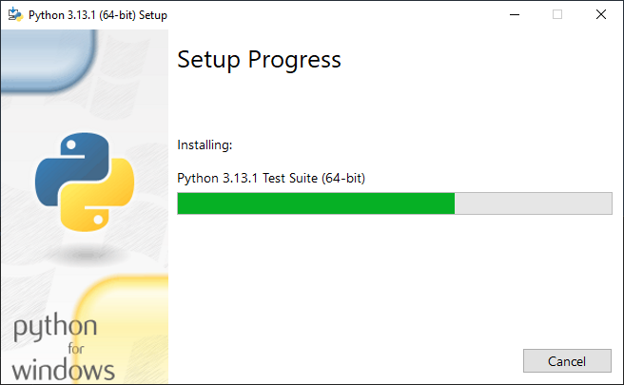

Rysunek 1.14 Okno postępu instalacji interpretera języka Python (win)

Po procesie instalacji pojawi się okno z informacją o jej pomyślnym zakończeniu.

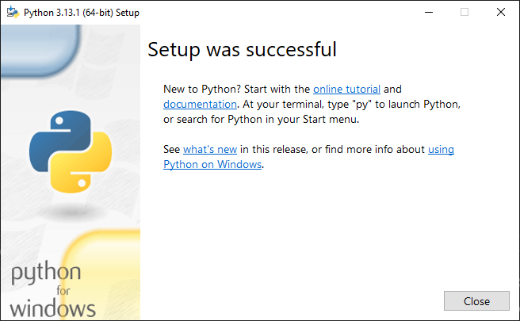

Rysunek 1.15 Ekran końcowy instalatora Python 3.13.1 (64-bit) potwierdzający pomyślną instalację

### Weryfikacja wersji interpretera języka Python

Gdy proces instalacji dojdzie do skutku, zarówno na systemie Windows oraz Linux można zweryfikować, czy wywołanie polecenia *python* spowoduje zadziałanie interpretera języka. Do tego celu posłuży terminal systemowy.

|  |  |
| --- | --- |
|  | W przypadku systemu Windows przed próbą wywołania polecenia, jeżeli po raz pierwszy instalowałeś na komputerze interpreter Pythona, konieczne jest jego ponowne uruchomienie. |

Listing 1.3 Komenda która wyświetla obecenie zainstalowaną wersję interpretera Python

|  |
| --- |
| python --version |

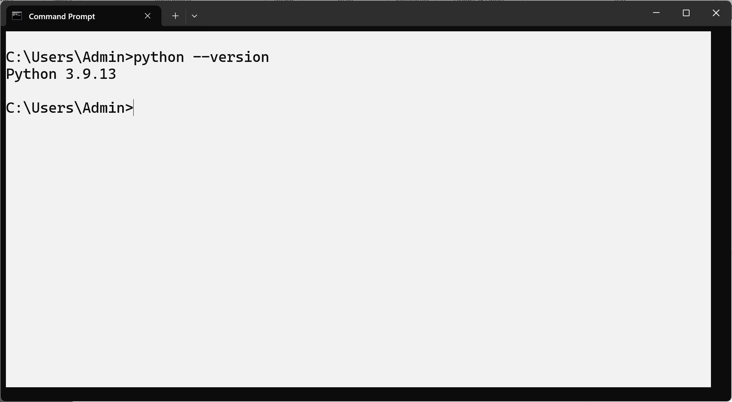

Rysunek 1.16 Przykładowy efekt zadziałania polecenia wyświetlenia wersji języka Python (win)

### Tworzenie wirtualnych środowisk

Aby stworzyć wirtualne środowisko języka Python, posłużymy się modułem *venv*. W tym celu należy rozpocząć od otwarcia terminala i przejścia do katalogu, w którym ma zostać utworzone środowisko, wykorzystując komendę zmiany katalogu, na przykład *cd /ścieżka/do/katalogu*. Po wejściu do odpowiedniego folderu, uruchamia się proces tworzenia wirtualnego środowiska, wpisując komendę „python3 -m venv nazwa_env” (dodać listing i efekt w screnie), gdzie „nazwa_env” stanowi wybraną nazwę dla nowego środowiska. W wyniku wykonania tej komendy powstaje katalog zawierający wszystkie niezbędne pliki, które umożliwiają izolację zależności i konfiguracji projektu od globalnej instalacji Pythona. Po utworzeniu środowiska należy je aktywować. W systemach opartych na Uniksie (takich jak Linux lub macOS) aktywację wykonuje się poleceniem „source nazwa_env/bin/activate” (dodać listing i efekt w screenie), natomiast w systemie Windows należy użyć polecenia „nazwa_env\Scripts\activate” (dodać listing i efekt w screenie). Zmiana wyglądu promptu terminala potwierdza, że środowisko zostało aktywowane i jest gotowe do pracy.

### Zarządzanie wersjami

(to zostanie wypełnione treścią)

### Zadania

(to zostanie wypełnione treścią)

## Zasady tworzenia i struktury skryptów w języku Python

Pliki z rozszerzeniem *.py* są podstawowymi jednostkami kodu w języku Python. Są to pliki tekstowe, które mogą zawierać instrukcje w języku Python, takie jak definicje funkcji, klasy, zmienne oraz importy modułów. Pliki *.py* można je edytować w dowolnym edytorze tekstowym. Znaczenie poszczególnych elementów kodu zostanie omówione w kolejnych rozdziałach. W tym rozdziale skupimy się wyłącznie na poprawnym zapisie kodu w plikach *.py.*

### Struktura plików .py

Python jest językiem, który wymaga konsekwentnego formatowania kodu, ponieważ używa wcięć do określania struktury programu (zamiast nawiasów {} jak np. w C++ czy Java). Oto kilka zasad formatowania, które należy zapamiętać:

**Wcięcia:**

* Python nie używa nawiasów {} do oznaczania bloków kodu. Zamiast tego stosuje **wcięcia** (4 spacje).
* Kod źle sformatowany może powodować błędy składniowe.

**Spójność wcięć:**

* Nie mieszaj **spacji** i **tabulatorów** – najlepiej używać 4 spacji jako wcięcie.

**Długość linii kodu:**

* Maksymalna długość linii według konwencji **79 znaków.**
* Jeśli kod jest długi, można go podzielić.

**Spacje wokół operatorów:**

* Stosowanie zapisu *a = b + c* zamiast *a=b+c.*

**Czytelność:**

* Oddzielaj bloki kodu pustymi liniami.

Listing 1.1. Przykładowy plik języka Python .py z poprawnymi wcięciami

|  |  |
| --- | --- |
| |  | | --- | | # Plik: example.py  # Importowanie modułu standardowego  **import** **datetime**  # Definicja funkcji  **def** **greet**(name):  """Funkcja zwracająca powitanie dla podanej osoby."""  **return** f"Cześć, {name}! Dzisiaj jest {datetime.date.today()}." # Wcięcia 4 spacje  # Wywołanie funkcji, jeśli skrypt jest uruchamiany bezpośrednio  **if** __name__ == "__main__":  print(greet("Patryk")) # Wcięcia 4 spacje | |

|  |  |
| --- | --- |
|  | Konstrukcja *if __name__ == "__main__":* sprawia, że skrypt może być uruchamiany jako główny program lub importowany jako moduł bez jego automatycznego wykonywania. Rola tego zapisu zodstanie omówiona w dalszych rozdziałach. |

Listing 1.2. Skrypt języka Python załamaniami lini

|  |  |
| --- | --- |
| |  | | --- | | # Plik: break_lines.py  # Przykład funkcji z długą nazwą  **def** **funkcja_z_dluga_nazwa**(argument_pierwszy, argument_drugi,  argument_trzeci, argument_czwarty):  **return** argument_pierwszy + argument_drugi + argument_trzeci + argument_czwarty | |

### Pierwsze skrypty w edytorze tekstowym

Skrypty języka Python są plikami tekstowymi, dlatego można je edytować w dowolnym edytorze tekstowym, nawet w systemowym Notatniku. Aby utworzyć pierwszy skrypt, wystarczy otworzyć Notatnik, wpisać kod w języku Python, a następnie zapisać plik z rozszerzeniem .py, wybierając opcję „Wszystkie pliki” w oknie zapisu. Po zapisaniu pliku można go uruchomić w konsoli systemowej, aby sprawdzić jego działanie.

Aby utworzyć nowy skrypt, Notatniku wybierz nowy plik tekstowy i uzupełnij go treścią kodu zawartego w Listing 1.3. Następnie zapisz plik na Pulpicie z rozszerzeniem *.py*.

Listing 1.3. Program wsypujący „Witaj w świecie Pythona!”

|  |  |
| --- | --- |
| |  | | --- | | # Plik: hello_python.py  **def** **powitanie**():  **return** f"Witaj w świecie Pythona!"  print(powitanie()) | |

### Uruchamianie skryptów Python w konsoli systemowej

Zanim zaczniemy korzystać z wygodnych edytorów i środowisk programistycznych (IDE), warto zrozumieć, jak uruchamiane są skrypty Python **bezpośrednio w konsoli systemowej**. Nowoczesne edytory, takie jak PyCharm czy VS Code, automatyzują wiele czynności, które oszczędzają czas programisty. Jednak w sytuacjach, gdy te narzędzia zawodzą lub nie są dostępne, umiejętność samodzielnego uruchamiania skryptów w terminalu może okazać się nieoceniona.

Aby uruchomić skrypt, otwórz Wiersz polecenia (CMD) (użyj skrótu Win + R, wpisz *cmd*, naciśnij Enter). Następnie przejdź do katalogu, w którym zapisano plik, np. jeśli plik jest na Pulpicie, komenda będzie podobna do poniższej.

Listing 1.4. Przejście do katalogu Pulpit w wierszu polecenia systemu Windows

|  |
| --- |
| cd C:\Users\TwojaNazwa\Pulpit |

### Wyjaśnienie różnic między trybem interaktywnym a skryptowym

W **rozdziale 1** omówiliśmy wady i zalety korzystania z trybu interaktywnego oraz skryptowego. Teraz przeanalizujemy praktyczne zastosowania obu trybów oraz przedstawimy sytuacje, w których wybór właściwego trybu jest szczególnie istotny.

Tryb interaktywny (REPL – Read-Eval-Print Loop) jest idealnym rozwiązaniem do szybkiego testowania kodu, analizowania wyników i eksploracji bibliotek. Rozważmy teraz kilka przypadków, w których ten tryb znajdzie zastosowanie.

**Sprawdzania działania prostych komend**

W przypadkach, gdy nie ma potrzeby tworzenia całego skryptu, warto najpierw sprawdzić poprawność pojedynczej instrukcji.

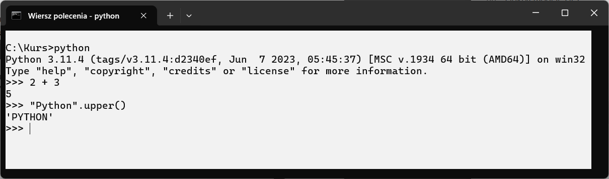

Rysunek 1.17. Sprawdzanie działania prostych komend .

**Eksploracji modułów i funkcji**

Tryb interaktywny umożliwia szybkie testowanie działania modułów i funkcji. Jest to wygodna i szybka metoda pozwalająca na natychmiastowe uzyskanie wyników bez konieczności tworzenia i uruchamiania osobnego skryptu.

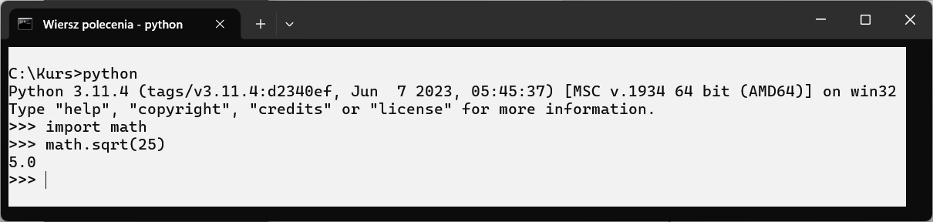

Rysunek 1.18. Szybka eksploracjia modułów i funkcji

Tryb skryptowy pozwala na zapisanie kodu w pliku *.py*, co umożliwia jego wielokrotne uruchamianie bez konieczności każdorazowego wpisywania poleceń. Jest to kluczowe w przypadku pisania większych programów, automatyzacji zadań oraz pracy z danymi. Poniżej przedstawiono konkretne sytuacje, w których warto korzystać z trybu skryptowego.

**Tworzenie powtarzalnych skryptów**

Jeżeli kod ma być często wykonywany, zapisanie go w pliku *.py* pozwala na łatwiejsze zarządzanie i ponowne uruchamianie.

Listing 1.5. Prosty kod, który można uruchamiać wielokrotnie

|  |  |
| --- | --- |
| |  | | --- | | # Plik: hello.py  **def** **powitanie**(imie):  **return** f"Hello, {imie}!"  print(powitanie("Ania")) | |

**Obsługa argumentów wiersza poleceń**

Tryb skryptowy pozwala na przekazywanie argumentów bezpośrednio w wierszu poleceń, co zwiększa elastyczność programu.

Listing 1.6. Kod umożliwijący przekazywanie argumentów w wierszu poleceń

|  |  |
| --- | --- |
| |  | | --- | | # Plik: arguments.py  **import** **sys**  **if** len(sys.argv) > **1**:  print(f"Podano argument: {sys.argv[**1**]}")  **else**:  print("Nie podano argumentu.") | |

**Automatyzacja zadań – przykład sprawdzania daty codziennie**

Tryb skryptowy jest szczególnie przydatny do automatyzacji powtarzalnych czynności, np. zapisywania bieżącej daty w pliku każdego dnia. Za każdym razem, gdy skrypt zostanie uruchomiony, doda nową linię do pliku *data_log.txt* z aktualną datą i godziną.

Listing 1.7. Kod automatyzujący zapis aktualnej daty i godziny

|  |  |
| --- | --- |
| |  | | --- | | # Plik: today_date.py  # Przykład funkcji z długą nazwą  **from** **datetime** **import** datetime  # Pobranie aktualnej daty i godziny  dzisiaj = datetime.now().strftime("%Y-%m-%d %H:%M:%S")  # Zapis do pliku  **with** open("data_log.txt", "a") **as** plik:  plik.write(f"{dzisiaj}**\n**")  print(f"Dzisiejsza data została zapisana: {dzisiaj}") | |

Tabela 1.3. Kiedy używać trybu interaktywnego, a kiedy skryptowego?

|  |  |  |
| --- | --- | --- |
| **Sytuacja** | **Tryb interaktywny** | **Tryb skryptowy** |
| Szybkie testowanie kodu | Natychmiastowe | Po zapisaniu pliku |
| Eksploracja bibliotek | Testowanie krótkich poleceń | Tworzenie większych programów |
| Tworzenie większych programów | ❌ | ✔️ |
| Automatyzacja zadań | ✔️ | ✔️ |
| Debugowanie i analiza wartości | ✔️ | ✔️ |

Podsumowując, tryb skryptowy pozwala na zapisanie kodu w pliku .py, co umożliwia jego wielokrotne uruchamianie i łatwiejsze zarządzanie programami. Jest niezbędny przy tworzeniu większych aplikacji oraz automatyzacji powtarzalnych zadań, takich jak przetwarzanie danych czy generowanie raportów. Dzięki obsłudze argumentów wiersza poleceń skrypty stają się bardziej elastyczne i mogą być dostosowywane do różnych scenariuszy bez konieczności modyfikacji kodu.

### Zadania podsumowujące temat

**Zadanie 1.3.1. Tworzenie i uruchamianie prostego skryptu**

* Otwórz Notatnik i utwórz nowy plik tekstowy.
* Wpisz kod, który wypisze na ekranie tekst: "To mój pierwszy skrypt w Pythonie!".
* Zapisz plik jako pierwszy_skrypt.py na Pulpicie.
* Otwórz Wiersz polecenia (CMD), przejdź do katalogu Pulpit i uruchom skrypt.

**Zadanie 1.3.2. Testowanie trybu interaktywnego**

* Otwórz Wiersz polecenia (CMD) i uruchom tryb interaktywny wpisując *python*.
* Wykonaj operacje mnożenia dwóch liczb (np. *2*2*), wypisz swoje imię fnkcją *print().*
* Zakończ tryb interaktywny poleceniem *exit()* lub kombinacją klawiszy Ctrl + Z i Enter.

**Zadanie 1.3.3. Popraw formatowanie kodu**

* Popraw fomatowanie kodu oraz uruchom skrypt.

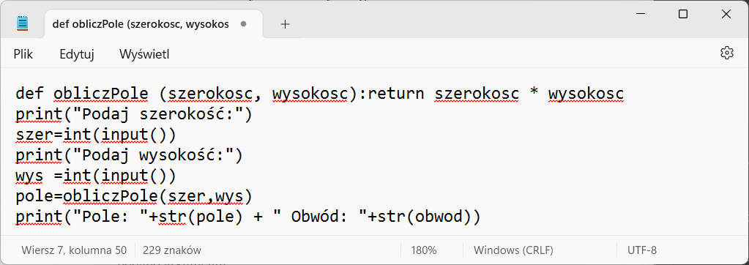

**Zadanie 1.3.4. * Obsługa argumentów wiersza poleceń**

* Napisz skrypt, który przyjmuje argument podany w wierszu poleceń i wypisuje go na ekranie.
* Jeśli użytkownik nie poda argumentu, program powinien wyświetlić komunikat "Nie podano argumentu!".

**Zadanie 1.3.5. * Automatyczne zapisywanie daty do pliku**

* Napisz skrypt, który pobiera aktualną datę i godzinę i zapisuje ją do pliku *log.txt*.
* Przykładowy format zapisu *2025-02-05 14:30:12 - Uruchomiono skrypt*
* Jeśli plik *log.txt* nie istnieje, skrypt powinien go utworzyć.

## Uruchamianie kodu w konsoli za pomocą interpretera

## Prowadzenie operacji matematycznych i manipulacji tekstowych

## Poznanie typów zmiennych w Pythonie

## Używanie metod wejścia i wyjścia

## Korzystanie z bibliotek i menadżera PIP

## Podsumowanie modułu

Podsumowanie musi zawierać w zwięzłej postaci najważniejsze informacje, które uczestnik/uczestniczka szkolenia przepracował/a przy realizacji tematów rozdziału. Podsumowanie musi przedstawiać aspekt teoretyczny jak i praktyczny. Podsumowanie nie może przekraczać rozmiaru 3 stron wybranego formatu.

## Zadania podsumowujące moduł

**Zadanie 1.10.1.**

Zainstaluj Python w wersji 3.11, bez usuwania poprzedniej wersji.

**Zadanie 1.10.2.**

Wykonaj to i to.

**Zadanie 1.10.3.**

Wykonaj to i to.

**Zadanie 1.10.4.**

Wykonaj to i to.

**Zadanie 1.10.5.**

Wykonaj to i to.

**Zadanie 1.10.6.**

Wykonaj to i to.

**Zadanie 1.10.7.**

Wykonaj to i to.

**Zadanie 1.10.8.**

Wykonaj to i to.

**Zadanie 1.10.9.**

Wykonaj to i to.

**Zadanie 1.10.10.**

Wykonaj to i to.

**Zadanie 1.10.11.**

Wykonaj to i to.

**Zadanie 1.10.12.**

Wykonaj to i to.

# Rozpoczynamy kodowanie w języku Python

Wytyczne

1. Po zaakceptowaniu Szczegółowego programu szkolenia wraz z rozkładem materiału nauczania dla poziomu podstawowego oraz średniozaawansowanego, **Wykonawca przygotuje do nich materiały szkoleniowe (e-prezentacje i e-skrypty) na szkolenie „Nauka programowania w językach Scratch i Python” dla trenerów oraz nauczycielek/nauczycieli będących uczestnikami szkoleń** oraz końcowe testy, o których mowa pkt 4.
2. Materiały szkoleniowe muszą być **wytworzone oddzielnie dla każdego poziomu szkolenia (poziom podstawowy i poziom średniozaawansowany**). **Materiał szkoleniowy dla danego rodzaju szkolenia powinien obejmować m.in. e-prezentacje dla trenerów prowadzących szkolenia oraz e-skrypty-materiały tekstowe powiązane z klipami wideo zgodne z treściami edukacyjnymi dla nauczycieli/nauczycielek uczestniczących w szkoleniu**
3. Wszystkie materiały szkoleniowe muszą być wytworzone w języku polskim.
4. Objętość e-skryptu powinna odpowiadać treści szkolenia (przy czym minimalna liczba stron to 150 dla każdego poziomu).
5. **Tematy *rozkładu materiału nauczania* powinny być pogrupowane w rozdziały, gdzie rozdział odpowiada jednemu tematowi *ramowego programu szkolenia*, który będzie tytułem rozdziału.** Analogicznie, tekstowe *materiały szkoleniowe* dotyczące tematów objętych rozdziałami *rozkładu materiału nauczania* powinny być pogrupowane w rozdziały o tych samych tytułach.
6. Każdy plik w formacie tekstowym musi być przygotowany z wykorzystaniem standardowego formatu stron – A4 (210mm x 297mm) i marginesami: lewy margines – 2,5cm, prawy margines – 2,5cm, górny margines – 2,5cm, dolny margines – 2,5cm. Dolna stopka dokumentu musi posiadać numer strony znajdujący się po prawej stronie dokumentu, na każdej stronie za wyjątkiem strony pierwszej. Nagłówek musi posiadać miejsce na logotypy unijne a dolna stopka musi posiadać miejsce na dodanie logotypów realizatorów projektu. Każdy plik w formacie tekstowym opracowany przez Wykonawcę musi spełniać następujące kryteria: czcionka: Times New Roman, rozmiar: 12, interlinia: 1,2 wiersza, odstęp po: 0 pkt, Kolor: czarny Tło: brak. Materiał szkoleniowy w pliku formatu tekstowego musi posiadać minimum 2 stopnie nagłówków (Rozdział Główny – Nagłówek 1, Podrozdział pierwszego poziomu – Nagłówek 2), oraz maksymalnie 4 stopnie nagłówków. Rozdziały muszą rozpoczynać się od cyfry np.: 1. Instalacja oprogramowania. Rozmiary czcionek dla poszczególnych nagłówków są następujące: Nagłówek 1 – rozmiar 20, Nagłówek 2 – rozmiar 18, Nagłówek 3 – rozmiar 16, Nagłówek 4 – rozmiar 14..
   1. *Materiały szkoleniowe* tekstowe muszą zawierać treści dotyczące wszystkich tematów z *rozkładu materiału nauczania* w tym zagadnień objętych *Szczegółowym programem szkolenia* wraz z przykładami ich zastosowania. **Opis każdego tematu lub zagadnienia powinien obejmować przynajmniej jeden przykład dotyczący tego tematu lub zagadnienia. Przykłady muszą zostać przedstawione w formie tekstowej oraz graficznej.** Przykłady odnoszące się do programowania powinny zawierać: treść zadania programistycznego; opis danych wejściowych i wynikowych; opis algorytmu; skrypt w danym języku programowania realizujący algorytm oraz obraz graficzny ekranu z wynikami działania skryptu.
   2. *Trudne aspekty* danej części merytorycznej powinny zostać odpowiednio oznaczone. Preferowany styl oznaczenia: tekst umieszczony w ramce z odpowiednim oznaczeniem graficznym.
   3. *Trudne aspekty* mają jasno wskazać uczestnikowi/uczestniczce potencjalny problem oraz jego rozwiązanie.
   4. **Opis każdego tematu musi kończyć się co najmniej 5 *zadaniami praktycznymi* dla uczestnika/uczestniczki**. *Zadania praktyczne* muszą dotyczyć opisu tematu w materiale. **W zadaniach tych musi wystąpić 1 lub 2 *zadania praktyczne* o zwiększonym stopniu trudności, które powinny być oznaczone znakiem gwiazdki (*) jako bardziej wymagające**.
   5. *Zadania praktyczne* muszą być inne niż zadania w przykładach i powinny służyć utrwalaniu wiedzy uczestnika/uczestniczki z danego materiału. *Zadania praktyczne* do danego tematu powinny wymagać od uczestnika/uczestniczki szkolenia wykorzystania wiedzy i umiejętności nabytych przy realizacji wcześniejszych tematów na szkoleniu. Ma to na celu wykorzystanie *zadań praktycznych* do utrwalania materiału przepracowanego wcześniej na szkoleniu.
   6. W tekstowych *materiałach szkoleniowych* dla uczestniczek/uczestników szkolenia na końcu każdego rozdziału materiału muszą znajdować się *zadania podsumowujące* uzyskaną wiedzę z całego rozdziału. **Minimalna ilość *zadań podsumowujących* to 20**.
   7. *Materiał szkoleniowy* musi zawierać elementy grywalizacji tj. zdobywanie doświadczenia, poziomów i odznak.
   8. **Na końcu każdego rozdziału tekstowego *materiału szkoleniowego* musi znajdować się podsumowanie**. Podsumowanie musi zawierać w zwięzłej postaci najważniejsze informacje, które uczestnik/uczestniczka szkolenia przepracował/a przy realizacji tematów rozdziału. Podsumowanie musi przedstawiać aspekt teoretyczny jak i praktyczny. Podsumowanie nie może przekraczać rozmiaru 3 stron wybranego formatu.
   9. **Każdy rozdział tekstowego *materiału szkoleniowego* musi zawierać *dodatek z rozwiązaniami zadań* w którym przedstawione są kompletne rozwiązania wszystkich zadań w rozdziale**.
   10. **Jeżeli dane zadanie jest typu programistycznego, to oczekiwany wynik działania skryptu/programu musi być przedstawiony w formie graficznej jako zrzut ekranu. Ponadto, jego rozwiązanie musi zawierać w szczególności informacje o strukturach danych, algorytmie oraz pełną treść kodu w danym języku programowania tak aby jego wykonanie na komputerze pozwoliło uzyskać oczekiwane wyniki co do ich treści jak i formatowania**.
   11. **W *dodatku z rozwiązaniami zadań* mogą znajdować się tylko i wyłącznie rozwiązania zadań**. Muszą one zostać odpowiednio oznaczone aby uczestnik/uczestniczka mógł/a łatwo zidentyfikować zadanie w przypadku chęci skorzystania z gotowego rozwiązania.